 | 车款 | 配置 | 预算价（台）
 | 巡逻电动车  （全封闭） | 限坐8人，续行里程100km，充电时间8h，励磁配置，48V5KW交流牵引电机；最大爬坡度（满载）：30% ，美国科蒂斯交流控制器；全自动智能充电器；真空子午轮胎；一体式冲压铁壳；液压助力转向；倒车影像 | ￥75000元
参考  图片 | 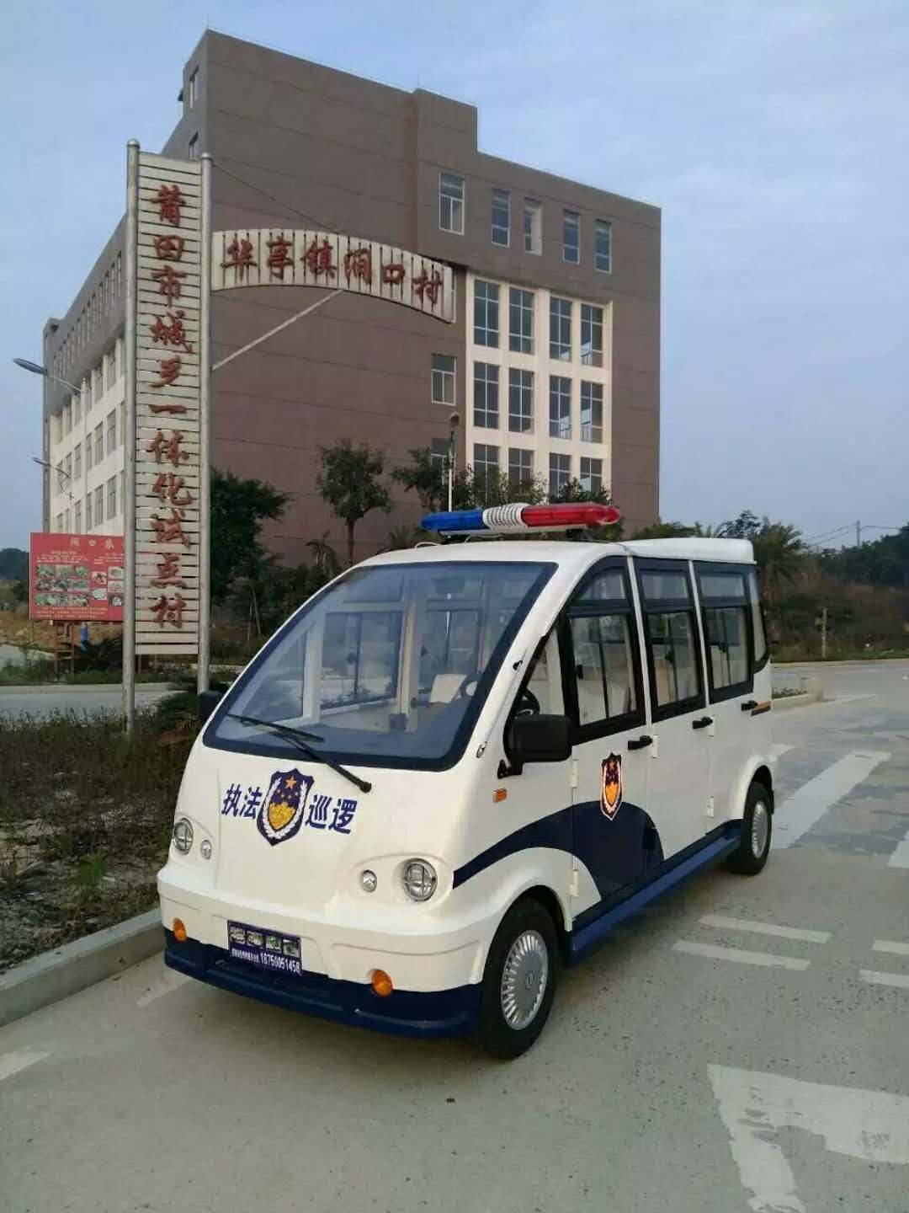

备注：1、该价格为总报价，该价含税，含运输费；
2、提供驾驶技能和日常保养知识培训；
3、*按照要求定制外观车身及喷绘；
4、*赠送车辆保险和电动车牌照（非场内牌照）；
5、*莆田市内设有专业的电动车维修销售公司（非普通汽车店）；
6、*合同签定后5天内交货；
7、*方向系统加装液压助力转向；
8、*全封闭式车身门。
（加*号项目为必须满足条款）

一、产品技术参数配置
车型  参数 |  |  |  |  | 执法车（全封闭）
座位数（含驾驶员）人 |  |  |  |  | 8人
主  要  尺  寸 | 长×宽×高（mm） |  |  |  | ≥4030×1430×1900
主  要  尺  寸 | 轴距（mm） |  |  |  | ≥2035
主  要  尺  寸 | 轮距 |  | 前轴（mm） |  | ≥1240
主  要  尺  寸 |  |  | 后轴（mm） |  | ≥1280
主  要  尺  寸 | 最小离地间隙（mm） |  |  |  | ≥180
整车装备质量（kg） |  |  |  |  | ≥1180
最高车速（km/h） |  |  |  |  | ≥35
最大爬坡（%） |  |  |  |  | ≥35
最小转弯半径（m） |  |  |  |  | ≥4.5
制动距离（m） |  |  |  |  | ≥3.5
续驶里程（平路km） |  |  |  |  | ≥80-100
电  机 |  | 额定功率（kw） |  |  | 5
 |  | 额定电压（v） |  |  | 48
充电机（A） |  |  |  |  | 25/30
蓄电池（AH） |  |  |  |  | 12度锂电池（免维护）
控制器 |  |  |  |  | 纯进口柯蒂斯控制器
传动方式 |  |  |  |  | 后驱电子换向
励磁方式 |  |  |  |  | 串励
车身 |  |  |  |  | 全钢铁壳冲压板金车身
转向系统 |  |  |  |  | 液压助力转向
前挡 |  |  |  |  | 钢化玻璃
座椅 |  |  |  |  | 高回弹整体防水座椅
地板 |  |  |  |  | 防滑橡胶地板
其他配置 |  |  |  | 组合仪表、收放机、雨刮器、语音倒车喇叭、高回弹防水座椅、倒车影像
1、电器系统：
▲1.1电控：纯进口柯蒂斯控制、直流防水电控系统优先
▲1.2电池：12度锂电池（免维护）
▲1.3电机：5KW (交流电机优先)
1.4充电机：智能车载充电机
1.5充电时间：6-8小时（放电率为80%）
2、车身及车门配置
▲2.1全钣金冲压金属车身；可拆卸钣金冲压车门带内饰；基本颜色：白色/蓝色（工商专用涂装）电脑调漆，专业喷涂设备
▲2.2 座椅：整体汽车座椅（海绵皮革），可自动加加热。
2.3前挡风玻璃 ：钢化双层夹胶玻璃，带雨刮。
2.4顶篷：双面光玻璃钢+ABS内饰板+内顶灯
2.5地板：高档汽车防滑地板革
▲2.6仪表：汽车式软成型仪表台（组合仪表+聚氨酸发泡方向盘+组合开关等）。
2.7灯光及信号：前大灯+前后转向灯+组合后尾灯+双闪灯+倒车灯+电压表+电流表等
3、底盘
3.1底盘：高强度微型汽车专用底盘.电泳喷素.磷化处理不生锈
▲3.2悬挂系统：麦弗逊独立悬挂，筒式液压减震器,斜拉杆.前悬臂.转向节等组成
▲3.3后桥悬挂；系统汽车式后托臂螺旋弹簧（独立悬挂）
▲3.4制动系统：前碟后鼓式液压制动器、双回路液压制动、驻车制动装置
▲3.5方向系统：连杆式方向机加装液压助力转向
3.6轮胎形式：优质汽车专用子午线胎
- 其他要求：
1、*按照要求定制外观车身及喷绘；
2、*赠送车辆保险和上电动车牌照（非场内牌照）；
3、*莆田市内设有专业的电动车维修销售公司（非普通汽车店）；
4、*合同签定后5天内交货；
5、*方向系统加装液压助力转向。
6、*全封闭式车身门（加*号项目为必须满足条款）
7、车身外观喷涂警用标识，配警灯和警报器。

